Je résous un problème
NOM - Prénom : …………………………………………………… | 6e …………

Les quatre questions
Devant un problème, on ne se demande pas « quelle opération ? ». On se pose quatre questions, dans l'ordre. Tant qu'une question n'a pas de réponse, on ne passe pas à la suivante.
 | Je me demande… | J'écris…
1. Je comprends | De quoi parle l'histoire ? Qu'est-ce qu'on me demande ? | l'histoire avec mes mots, sans les nombres
2. Je modélise | Qu'est-ce que je connais ? Qu'est-ce que je cherche ? | un schéma, puis l'opération
3. Je calcule | Combien ça fait ? | le calcul, posé ou en ligne
4. Je réponds | Est-ce que ma réponse a un sens dans l'histoire ? | une phrase, avec l'unité

La première est la plus importante, et c'est celle qu'on saute. Si tu ne sais pas raconter l'histoire sans regarder la feuille, tu ne l'as pas comprise — et aucun calcul ne rattrapera ça.
Où j'ai buté
Quand ça bloque, je coche une seule case. C'est ce que je dirai au professeur, et ce n'est pas la même aide selon la case.
Je comprends | Je modélise | Je calcule | Je réponds
☐ | ☐ | ☐ | ☐
je n'arrive pas à raconter l'histoire | je raconte l'histoire, mais je ne sais pas quoi calculer | je sais quoi faire, mon calcul est faux | j'ai un nombre, je ne sais pas quoi en dire

Les schémas qui aident à modéliser
Un schéma en barres ne calcule rien. Il montre ce que je connais et ce que je cherche — et l'opération devient visible.
Le tout et ses parties. Je connais le tout et une partie, je cherche l'autre.
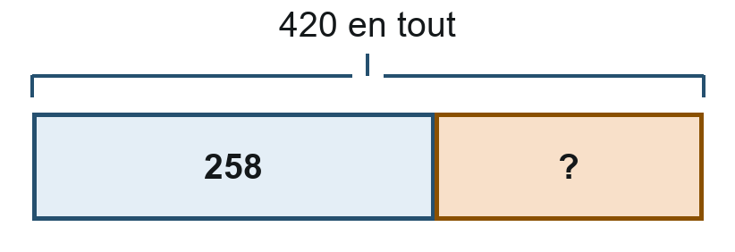
Ce qui change. Je pars d'une quantité, elle augmente ou elle diminue.
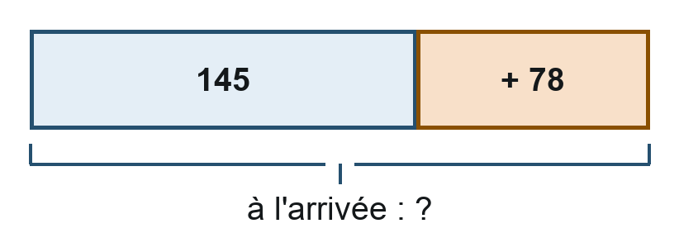
L'écart entre deux quantités. Une barre plus longue que l'autre : la différence se voit.
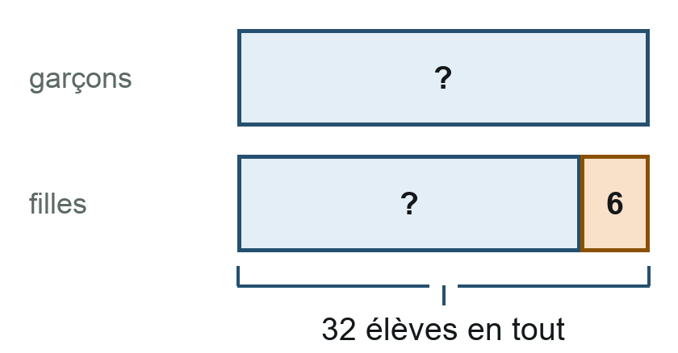
Des groupes tous égaux. Je connais un groupe et leur nombre, je cherche le tout.
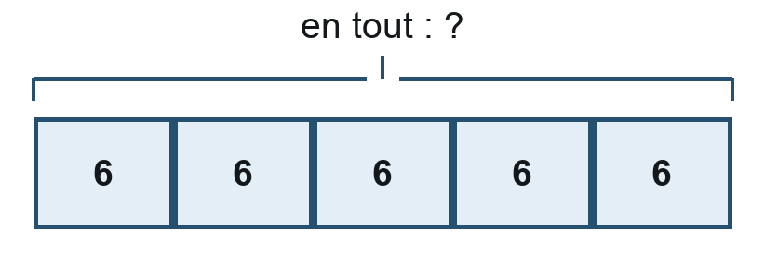
Partager en parts égales. Je connais le tout et le nombre de parts, je cherche une part.
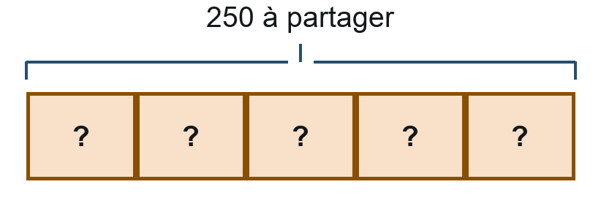
Deux étapes. Le résultat de la première étape sert à la seconde. Je réponds à la première question avant de lire la seconde.
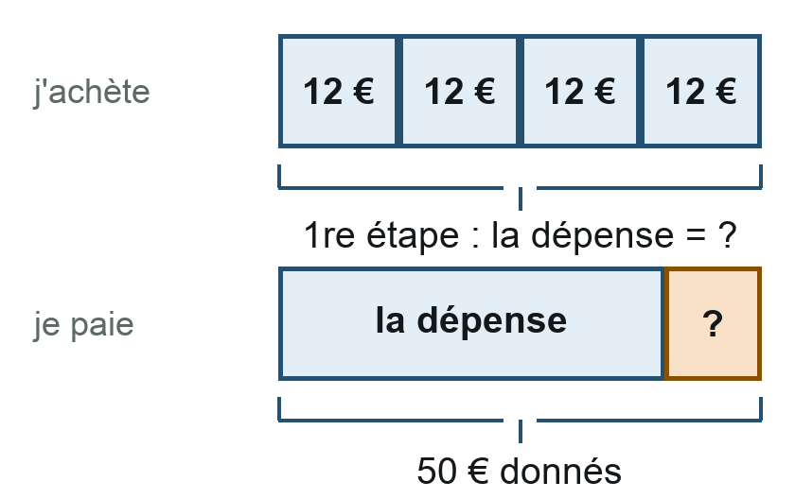
Deux réflexes qui rattrapent presque tout
Avant de calculer : à peu près combien ? Si je pense « à peu près 12 € » et que je trouve 120 €, je sais que quelque chose ne va pas, sans même relire mon calcul.
Après avoir calculé : une phrase. 37,75 n'est pas une réponse. « Il reste 37,75 € à Aya » en est une : il y a l'unité, et il y a l'histoire.
Attention aux mots qui trompent
Un mot de l'énoncé n'annonce pas l'opération. Il faut lire jusqu'au bout.
- « Marc a 6 billes de plus que Léa » — pour trouver ce que Léa a, on soustrait.
- « Le sac pèse 0,8 kg de moins que l'autre » — pour trouver l'autre, on ajoute.
- « Il reste 12 élèves » — parfois on ajoute pour retrouver le départ.
Le schéma tranche : quand je l'ai dessiné, je vois de quel côté est le plus grand.
Et si un nombre ne sert à rien ?
Ça arrive, et c'est normal. Un énoncé n'est pas une liste de nombres à utiliser. Si la question porte sur les demi-pensionnaires, le nombre de salles de classe ne sert à rien : il faut oser le laisser de côté.

